Ngày soạn:…/…/…
Ngày dạy:…/…/…
BÀI 16: PHƯƠNG THỨC CON NGƯỜI KHAI THÁC TỰ NHIÊN BÈN VỮNG, Ở BẮC MỸ. ( 1 TIẾT )
- MỤC TIÊU
1.Về kiến thức
Sau bài học này, HS sẽ:
- Phương thức khai thác tự nhiên theo hướng bền vững ở Bắc Mỹ.
+ Khai thác tài nguyên đất
+ khai thác tài nguyên rừng
+ Khai thác tài nguyên khoáng sản
-Xác định được trên bản đồ mội số trung tầm kinh tế quan trọng ở Bắc Mỹ.
- Năng lực
- - Năng lực chung:
- + Tự chủ và tự học: Tự học và hoàn thiện các nhiệm vụ thông qua phiếu học tập.
- + Giao tiếp và hợp tác: Sử dụng ngôn ngữ, kết hợp với các công cụ học tập để trình bày thông tin, thảo luận nhóm.
- + Giải quyết vấn đề sáng tạo.
- - Năng lực Địa lí
- + Năng lực nhận thức Địa lí: Năng lực nhận mức thế giới theo quan điểm không gian, giải thích hiện tượng và quá trình địa lí tự nhiên và địa lí kinh tế - xã hội.
- - Năng lực tìm hiểu Địa lí: sử dụng công cụ Địa lí (bản đồ, bảng số liệu, hình ảnh,..),sử dụng tranh ảnh địa lý, video clip.
- - Năng lực vận dụng kiến thức, kĩ năng Địa lí vào cuộc sống.
3. Phẩm chất
- - Có nhận thức đúng đắn về các vấn đề dần cư, xã hội ở Bắc Mỹ.
- -Yêu khoa học, biết khám phá, tìm hiểu các vấn đề xã hội.
- - Chăm chỉ: Tìm hiểu kiến thức trên internet phục vụ cho học tập, yêu khoa học, ham học hỏi. Có ý thức vận dụng kiến thức, kỹ năng đã học ở nhà trường vào cuộc sống.
II.THIẾT BỊ DẠY HỌC VÀ HỌC LIỆU
- Đối với giáo viên
- SGK, SGV, Giáo án. Hình 16.1, 16.2 , video
- Máy tính, máy chiếu (nếu có).
- Phiếu học tập
- Đối với học sinh
- Tranh ảnh, tư liệu sưu tầm liên quan đến bài học và dụng cụ học tập (nếu cần) theo yêu cầu của GV.
III. TIẾN TRÌNH DẠY HỌC
- HOẠT ĐỘNG KHỞI ĐỘNG
- Mục tiêu: Tạo hứng thú cho HS, từng bước bước vào bài học.
- Nội dung: GV trình bày vấn đề, HS quan sát hình ảnh, trả lời câu hỏi.
- Sản phẩm học tập: HS trả lời câu hỏi, lắng nghe và tiếp thu kiến thức.
- Tổ chức thực hiện:
Bước 1: Giao nhiệm vụ
-Giáo viên phát cho học sinh 1 phiếu học tập gồm bản đồ câm Thế giới và quốc kì của một số quốc gia. Yêu cầu học sinh tô màu vào các quốc gia thuộc Bắc Mỹ
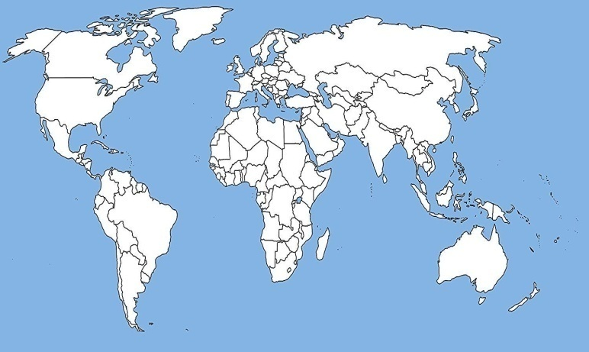 | 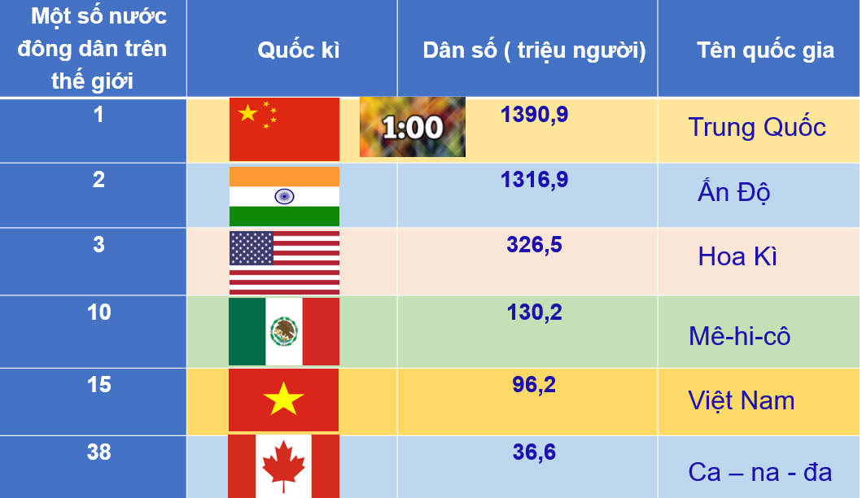
Bước 2: HS thực hiện nhiệm vụ - GV trình chiếu một số hình ảnh và yêu cầu HS trả lời câu hỏi: Những hình ảnh dưới đây gợi cho em liên tưởng tới những phương thức khai thác nào trên thế giới?
- HS tiếp nhận, thực hiện nhiệm vụ: Những hình ảnh đây gợi liên tưởng tới khai thác tài nguyên ở bắc Mỹ.
- GV dẫn dắt HS vào bài học:
1. HOẠT ĐỘNG HÌNH THÀNH KIẾN THỨC
Hoạt động 1: Tìm hiểu phương thức khai thác tự nhiên theo hướng bền vững ở Bắc Mỹ.
- Mục tiêu: HS nắm Phương thức khai thác tự nhiên theo hướng bền vững ở Bắc Mỹ. Xác định trên bản đồ một số trung tâm quan trọng của Bắc Mỹ.
- Nội dung: GV trình bày vấn đề; HS đọc SGK, quan sát bảng số liệu và trả lời câu hỏi.
- Sản phẩm học tập: Câu trả lời của HS.
- Tổ chức hoạt động:
2.HOẠT ĐỘNG CỦA GIÁO VIÊN - HỌC SINH | DỰ KIẾN SẢN PHẨM
Bước 1: GV chia hs thành từng nhóm nhỏ 4-6 tùy vào số lượng.  - GV yêu cầu HS quan sát Bảng 15.1 và trả lời câu hỏi: ở phiếu học tập.  Phiêu học tập 1  1.Tài nguyên đất ở Bắc Mỹ được khai thác ntn?  ..........................................................................  2. Thực trạng nguồn tài nguyên đất ở Bắc Mỹ?  ..........................................................................  3. nêu các biện pháp bảo vệ tài nguyên đất ở Bắc Mỹ?  - GV chốt lại:  Phiếu học tập 2.  1.Tài nguyên rừng ở BM đã được khai thác ntn?  .............................................................................  2.Thực trạng nguồn tài nguyên rừng ở BM?  ...................................................................  3.Nêu các biện pháp bảo vệ tài nguyên rừng ở BM  ......................................................................  Bước 2: HS thực hiện nhiệm vụ học tập  - Nhiệm vụ 1. Phân tích khai thác tài nguyên đất theo hướng bền vũng ở BM( phiếu ht 1 )  - Nhiệm vụ 2. Phân tích khai thác tài nguyên rừng theo hướng bền vững ở BM( phiếu ht 2 )  - Nhiệm vụ 3.Phân tích khai thác tài nguyên khoáng sản theo hướng bền vũng ở BM( phiếu ht 3 )  Phiếu ht số 3.  1.Tài nguyên khoáng sản ở BM đã được khai thác ntn?  ......................................................................  2.Thực trạng nguốn tài nguyên Khoáng sản ở BM?  .......................................................................  3.Nêu các biện pháp bảo vệ nguồn tài nguyên khoáng sản ở BM?  Bước 3: HS làm việc cá nhân hoàn thành từng phiếu học tập  - Gđ 1. HS làm việc độc lập, ghi lại phần trình bầy của mình vào phiếu cá nhân.  - Gđ 2 . HS thảo luận nhóm, tìm ra ý tưởng chung và viết phiếu chung.  Bước 4: Đại diện các nhom HS trình bày kết quả thảo luận.  Bước 5:GV yêu cầu 1 số hs khác nhận xét bổ sung (nếu còn thiếu). Gv chốt lại kiến thức  Đánh giá: gv kiểm tra mức độ hoàn thành nhiệm vụ và chất lượng qua sản phẩm của hs  3.Hướng dẫn HS luyện tập vận dụng.  HS làm việc cá nhân  B1: Gv cho Hs xem lại bài học và trả lời câu hỏi luyện tập  B2:HS hệ thống lại kiến thức và thực hiện theo yêu cầu của gv  B3:HS trình bày kết quả hoàn thành bài tập,Gv yêu cầu hs nhận xét và bổ sung  Đánh giá: gv kiểm tra mức độ hoàn thành bài tập của hs  4.luyện tập, vận dụng.tt  HS làm việc cá nhân  B1: Gv cho hs quan sat H16.3 và hoàn thành bảng sau.  stt Tên trung tâm Các ngành kinh tế  B2: HS hoàn thành cá nhân hoàn thành vào bảng ( điền từ 3-5 trung tâm)  B3: Gv yêu cầu 1 số hs trình bày kết quả  B4: GV yêu cầu 1 số hs khác nhận xét ,1 số hs  5.Hoạt động vận dụng, mở rộng  a. Mục tiêu  - Vận dụng kiến thức đã học để giải quyết vấn đề trong thực tiễn.  b. Nội dung  -Tìm hiểu nền nông nghiệp nước Mỹ.  c. Sản Phẩm  - Câu trả lời của học sinh.  d. Cách thức tổ chức  Bước 1: Giao nhiệm vụ:  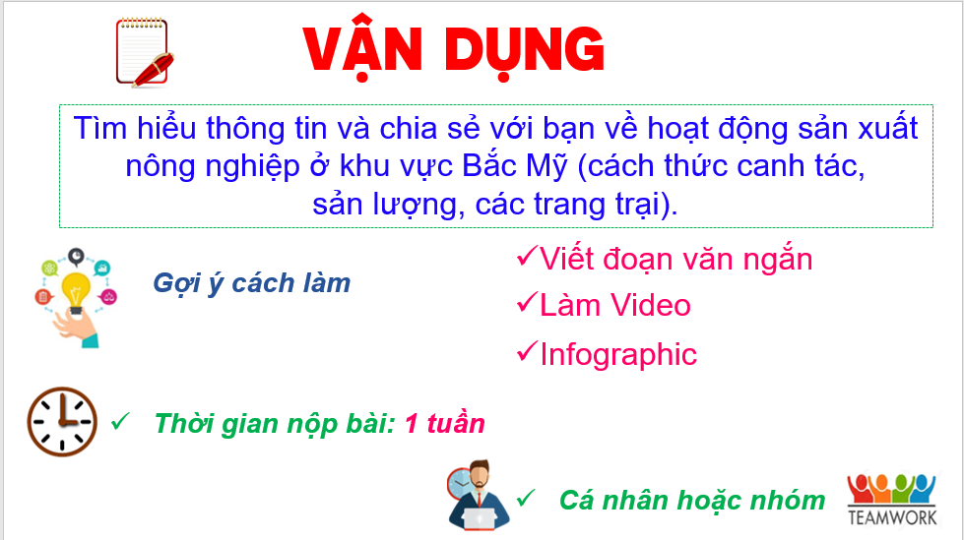  Bước 2: HS thực hiện nhiệm vụ  Bước 3: Báo cáo kết quả làm việc vào tiết học tiếp theo.  Bước 4:Gv quan sát, nhận xét đánh giá hoạt động học của hs.  Bổ sung, gv chốt lại kiến thức  Đánh giá: gv kiểm tra mức độ hoàn thành bài tập của hs  TƯ LIỆU  1/http://hanotour.com.vn/thanh-pho-new-york-xa-hoa-va-hoanh-trang-bac-nhat-cua-du-lich-my | 1.Phương thức khai thác tự nhiên bền vững  a. Khai thác tài nguyên đất  -  -Đa canh và luân canh bảo vệ TN đất kết hợp chăn nuôi với trồng trọt và sx nông – lâm kết hợp.  b. khai thác tài nguyên rừng  - Rừng được khai thác dần để có thể tái sinh tự nhiên.  c Khai thác tài nguyên khoáng sản  - Công nghệ hiện đại được áp dụng để khai thác hiệu quả giảm thiểu tối đa thất thoát TN và mức tổn hại môi trường.  2.Một số trung tâm kinh tế quan trọng.  - Các trung tâm kinh tế quan trọng ở Bắc Mỹ trên bản đồ: Van-cu-vơ, Xan Phran-xi-xcô, Lốt An-giơ lét, Hau-xtơn, Niu Oóc-lin, Si-ca-gô, Oa-sinh tơn, Niu Oóc, Tô-rôn-tô, Môn-trê-an.

